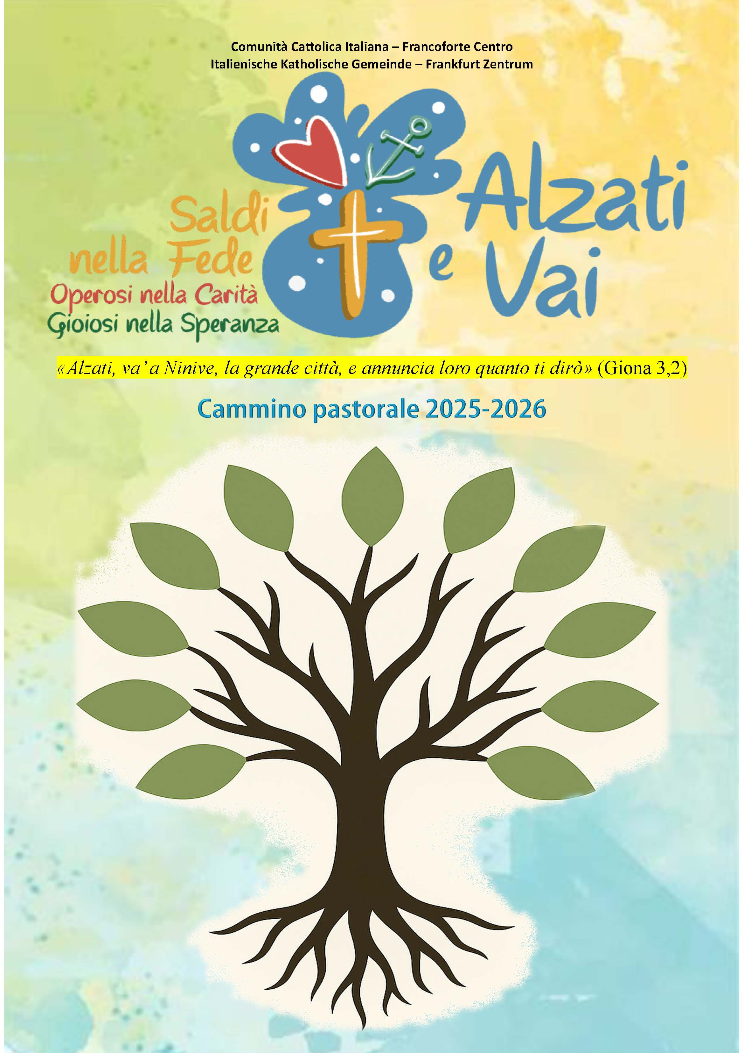

comunità
Novembre - Comuità
fede
vita

“Io sono venuto perché abbiano la vita e l’abbiano in abbondanza» (Gv 10,10)

Pubblicazione curata da don Matteo
ad uso esclusivamente pastorale

Lectio Divina – Novembre
«Dove due o tre sono riuniti nel mio nome, io sono in mezzo a loro» (Mt. 18,20)

1. Invocazione dello Spirito
Vieni, Spirito di comunione,
e rendici una cosa sola nel cuore e nell’anima.
Insegnaci a riconoscere la Tua presenza nei fratelli e nelle sorelle,
a camminare insieme nella fede, ad ascoltarci e a perdonarci con amore.
Fa’ che la nostra comunità diventi una casa accogliente dove Tu sei davvero presente.
Amen.
Breve silenzio.
2. Lectio – Ascolto della Parola
Dal Vangelo secondo Matteo (18,19-20)
“In verità vi dico ancora: se due di voi sulla terra si metteranno d’accordo per chiedere qualunque cosa, il Padre mio che è nei cieli gliela concederà. Perché dove sono due o tre riuniti nel mio nome, lì sono io in mezzo a loro.”
Contesto:
Questo brano si trova nel “discorso ecclesiale” di Matteo (capitolo 18), dove Gesù insegna come vivere i rapporti nella comunità dei discepoli: correzione fraterna, perdono, preghiera comune. L’attenzione non è sul numero, ma sulla qualità dell’unione: è la comunione vissuta “nel nome di Gesù” che rende presente il Signore stesso.

3. Meditatio – Riflessione
- Gesù al centro della comunità.
La promessa di Gesù non riguarda solo il tempio o i luoghi sacri, ma ogni gruppo che si riunisce “nel suo nome”. La comunità cristiana è il luogo concreto della Sua presenza.
- Non basta essere insieme, occorre essere uniti.
Due o tre riuniti “nel suo nome” significa condividere il cuore, la fede, la volontà di vivere come fratelli.
L’unità non è uniformità: è accogliere le differenze come ricchezza.
- La preghiera comune come forza.
Quando i credenti pregano insieme, il Padre ascolta. La fede condivisa diventa intercessione potente.
La comunità è lo spazio dove la fede individuale cresce e si purifica.
- La presenza di Cristo in mezzo a noi.
Non un ricordo, ma una presenza reale e viva: Gesù è lì, invisibile ma operante, come nella Cena di Emmaus.
Egli cammina con noi, ascolta, consola e trasforma la nostra comunione in testimonianza.
“Non si può vivere la fede da soli: o è ecclesiale, o non è fede” (Papa Francesco).

4. Oratio – Preghiera
Signore Gesù,
Tu che hai promesso di essere con noi
quando ci riuniamo nel Tuo nome,
donaci un cuore capace di comunione.
Fa’ che la nostra comunità sia una casa aperta,
dove ognuno trova accoglienza, perdono e gioia.
Insegnaci a cercarti non solo nei momenti solenni,
ma anche nella vita di ogni giorno:
nei sorrisi, nei gesti di aiuto, nelle mani che si stringono.
Tu che sei l’Amico e il Maestro,
resta in mezzo a noi e rendici una famiglia di fratelli,
un solo cuore e una sola anima.
Amen.

5. Contemplatio – Silenzio adorante
In silenzio, ciascuno può meditare una frase della Parola, ripetendola nel cuore: “Dove sono due o tre riuniti nel mio nome, lì sono io in mezzo a loro.”
Lascia che questa frase diventi respiro e preghiera.
Pensa alla tua comunità: dove riconosci la presenza di Gesù?
Cosa ti chiede oggi per renderla più viva, più fraterna, più evangelica?

6. Actio – Impegno concreto
- Personale: durante la settimana, compi un gesto concreto di riconciliazione o di dialogo con qualcuno della tua comunità.
- Comunitario: organizza o partecipa a un momento di preghiera comune (adorazione, rosario, incontro di gruppo).
- Spirituale: chiedi ogni giorno a Dio di renderti strumento di unità e non di divisione.
“La comunità cristiana è il luogo dove Dio continua a rendersi visibile attraverso l’amore dei fratelli.”
(Sant’Agostino)

🕊️ Preghiera per la nostra comunità
Signore Gesù,
Tu che hai promesso di essere presente
dove due o tre si riuniscono nel Tuo nome,
guarda con amore la nostra comunità.
Tu conosci le nostre gioie e le nostre fatiche,
le nostre differenze e i nostri desideri di bene.
Rendici una sola famiglia,
capace di ascolto, di perdono e di fraternità.
Fa’ che nessuno si senta escluso o dimenticato,
che ogni parola sia costruzione e mai ferita,
che le nostre mani si aprano per accogliere,
e i nostri cuori per condividere.
Insegnaci a camminare insieme,
a pregare con fede,
a servire con umiltà,
a testimoniare con gioia.
Dona al nostro parroco la Tua luce,
ai giovani la passione del Vangelo,
agli anziani la forza della speranza,
alle famiglie la pace che viene da Te.
Fa’ che la nostra comunità sia una casa di comunione,
una scuola di amore,
una fiamma di fede nel cuore della città.
E quando ci riuniamo intorno alla Tua Parola
e spezzando il Tuo Pane,
ricordaci, Signore,
che Tu sei in mezzo a noi,
presenza viva e fedele di ogni giorno.
Amen.

Per chi desidera, vi suggerisco un bellissimo film da vedere.

🎬 Film del mese – Novembre

🎬 5. “Il pranzo di Babette” (1987)
- Genere: drammatico simbolico.
- Trama: una cuoca francese in esilio prepara un grande banchetto per un piccolo villaggio protestante segnato da divisioni.
- Messaggio: il banchetto come segno di comunione: condividere la vita e la grazia unisce ciò che era separato.
- Perfetto come introduzione alla comunità eucaristica.
- Età: adulti e giovani adulti.


ORIZZONTALI
2. (1,6) – Centro della celebrazione comunitaria. (6 lettere)
6. (3,2) – Diakonia che costruisce legami concreti. (8 lettere)
9. (5,11) – Atto di fiducia che unisce e apre alla presenza di Dio. (4 lettere)
11. (6,1) – Termine biblico/teologico della comunione (6 lettere)
12. (8,3) – Stile evangelico di relazioni che si sostengono. (10 lettere)
14. (10,1) – Termine biblico/teologico della comunione (6 lettere)
16. (10,10) – Popolo di Dio convocato dalla Trinità. (6 lettere)
17. (12,6) – Quando due o tre sono riuniti nel Nome (Mt 18,20). (8 lettere)
18. (14,4) – Respiro della Chiesa e cuore della comunione. (9 lettere)

VERTICALI
1. (1,4) – Termine biblico/teologico della comunione (6 lettere)
3. (1,9) – Termine biblico/teologico della comunione (5 lettere)
4. (1,11) – Termine biblico/teologico della comunione (3 lettere)
5. (2,14) – Dono pasquale che crea unità. (4 lettere)
7. (3,6) – Accade quando Cristo è in mezzo. (8 lettere)
8. (4,1) – Sigillo comune della preghiera. (4 lettere)
10. (5,12) – Sacramento che fa la Chiesa e la rende una. (10 lettere)
13. (9,15) – Buona Notizia che raduna i credenti. (7 lettere)
15. (10,2) – Amore operoso che cementa la comunione. (6 lettere)
18. (14,4) – Termine biblico/teologico della comunione (2 lettere)
19. (14,9) – Termine biblico/teologico della comunione (2 lettere)
20. (14,11) – Termine biblico/teologico della comunione (2 lettere)



Per i più piccoli - Comunità
